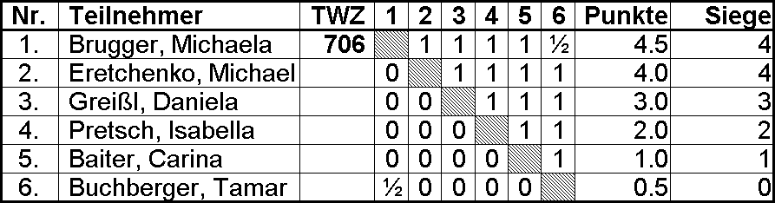
U-10-Meisterschaft
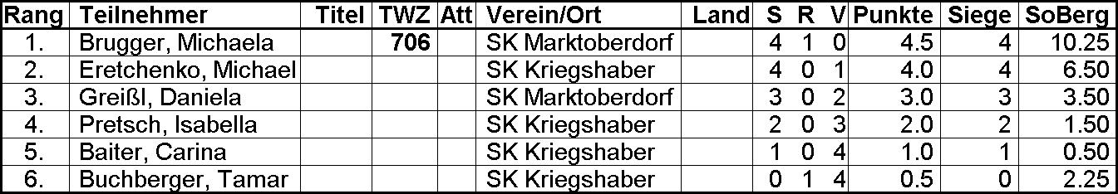
Vollständige Namen: Eretchenko Michaela, Buchberger Tamara

U14-Meisterschaft mit einer U-12-Teilnehmerin
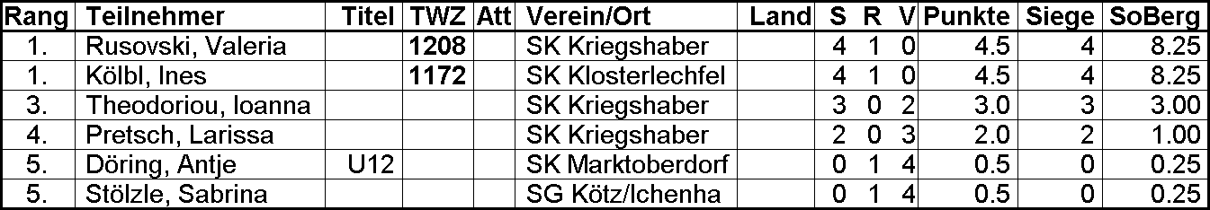
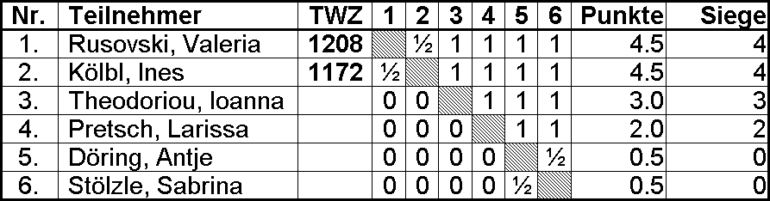
Ines Kölbl Stichkampfsiegerin gegen Valeria Rusovski; Antje Döring U-12-Meisterin.

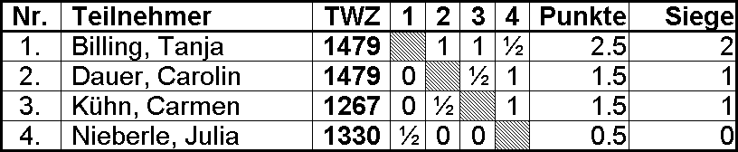
U16-Meisterschaft
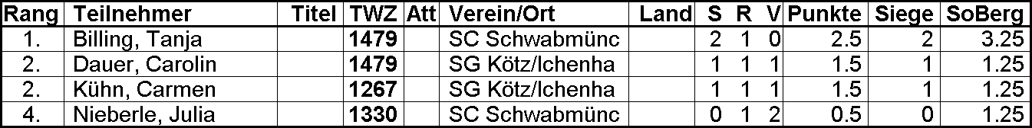

U 18-Meisterin (ohne Konkurrenz): Christina Dauer, SG Kötz/Ichenhausen

